САНИТАРНО - ЭПИДЕМИОЛОГИЧЕСКАЯ СЛУЖБА МЗ РЕСПУБЛИКИ БЕЛАРУСЬ
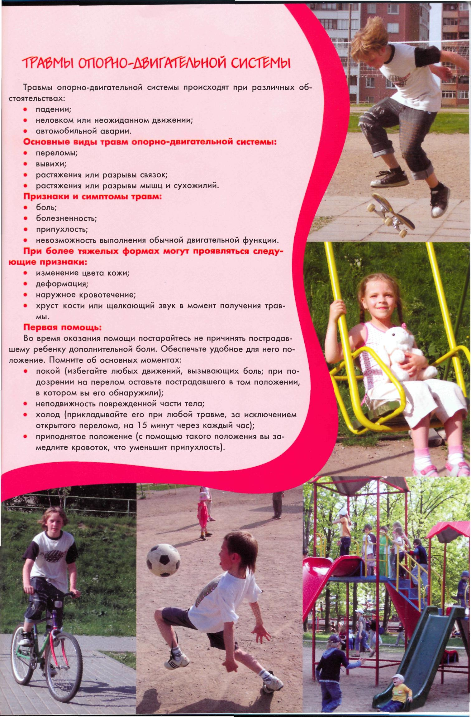
УЧРЕЖДЕНИЕ «МОЗЫРСКИЙ ЗОНАЛЬНЫЙ ЦЕНТР ГИГИЕНЫ И ЭПИДЕМИОЛОГИИ»

